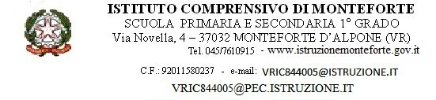

Circ. N° 5 Monteforte, lì 14-09-2017

Ai genitori degli alunni delle scuole primarie
e secondaria di 1° grado

Oggetto: Obbligo vaccinale per l’accesso a scuola .

Invito i genitori a compilare il modulo di “autocertificazione” allegato ed a rimandarlo agli insegnanti entro il 31 ottobre 2017.
In alternativa può essere presentata copia del libretto di vaccinazioni vidimata dall'ULSS oppure il certificato vaccinale oppure un'attestazione rilasciata dall'ULSS (per questi documenti ci si può rivolgere dal Distretto Sanitario di Montecchia di Crosara).
Sono esonerati i soggetti che hanno già contratto la malattia infettiva (documentata dagli esiti dell’analisi sierologica) ed i soggetti che si trovano in particolari condizioni cliniche (opportunamente documentate dal Medico di Medicina Generale o dal Pediatra di Libera Scelta) a causa delle quali è controindicata la vaccinazione.
Entro il 10 marzo 2018, nel caso in cui sia stata presentata l’autocertificazione, deve essere presentata la documentazione comprovante l’avvenuta vaccinazione.
In caso di mancata osservanza dell’obbligo vaccinale, ai genitori o agli esercenti la responsabilità genitoriale, ai tutori e alla persona cui il minore sia stato affidato, viene comminata una sanzione amministrativa pecuniaria da euro cento a euro cinquecento.
Cordialmente
Il Dirigente Scolastico
Giuseppe Boninsegna
Firma sostituita a mezzo stampa ai sensi dell'art.3,
comma 2, del Decreto Legislativo n. 39/1993.

